景德镇陶瓷大学研究生指导教师个人信息表

姓名 | 王 建 | 性别 | 男 | 出生年月 | 1974-11 | 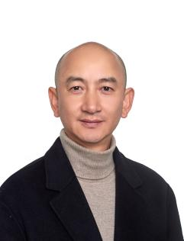
专业技术职称 |  | 副教授 |  | 导师类别 | 硕士生导师
最后学历  （毕业院校） |  | 大学本科  上海体育大学 |  | 最后学位  （毕业院校） | 体育硕士  福建师范大学
获聘招生学科 |  | 体育学硕士 |  | 研究方向 | 体育教学  体育社会学
联系电话 |  | 13907988828 |  | E-mail | 86121088@qq.com
个人简历 |  | 副教授、体育学硕士、国家级沙滩排球裁判。研究方向为体育教学、体育社会学。参与1项国家级社科项目、主持6项省厅级科研项目、发表CSSCI、EI源刊、CPCI等核心期刊论文十余篇，参与编著1部、副主编教材4部，获专利1项。
教学科研情况 |  | 担任研究生课程：暂无
主要科研项目：
1、江西省社会科学研究规划项目《健康中国战略下江西省基层体育协会服务社会能力提升研究》
1、江西省社会科学研究规划项目《社会公正理论视角下江西省城市体育人口阶层结构研究》
2、江西省教育科学规划项目《江西省在读研究生体质健康与运动习惯现状及关系研究》
 |  | 主要获奖：省优秀裁判员，校优秀党员、优秀教师、先进工作者、教书育人先进个人荣誉等。
学术论文、论著：
1、《体育文化软实力的作用机制》，江西社会科学，2015.12，独撰， CSSCI
2、《社会公正视角下城市体育人口研究》，东南学术，2014.01，第一作者， CSSCI。
3、《江西体育产业集群发展策略研究》，江西社会科学，2011.12，第一作者， CSSCI。
4、《The Research about Impact to Tactical Training of New Rules for Beach Volleyball》（沙滩排球新规则对技战术训练的影响研究）， Fachmagazin for die Polymerindustrie，2016.09，独撰，EI收录。
5、《Analysis of physical education teaching mode in colleges and universities from the perspective of sunshine sports and national fitness》（阳光体育与全民健身视角下当代高校体育教学模式分析），International Journal of Technology Management，2016.11， 独撰，CPCI收录，核心期刊。
6、编著《中国体育文化软实力及其提升》，科学出版社，2015年2月

